協助各國小辦理 104年冬令營-魔術積木科學冬令營
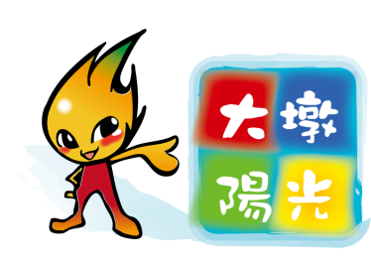
一.【活動宗旨】提供兒童多元化學習，以營造校園多元學習環境，藉由魔術表演課程與科學動手做的智識學習，讓學童視野更加廣大。

二.【協會簡介】中華民國兒童教育推廣協會(內政部台內字第0980239342號)
三.【執行期間】104年寒假時間
四. 【營隊實施方式】
(1)營隊所需授課講師、教具教材，講義將由本協會規畫執行及經費的核銷。
(2)學校提供普通教室。
(3)學校協助轉發活動訊息轉達校內學生。
五.【活動經驗】
(1)本著推廣優質活動的服務精神，協會已舉辦二十一屆的大墩陽光兒童營隊，由一群年輕活潑具有教育背景的老師擔任課程設計，為兒童量身訂做ㄧ系列寒暑假最優質營隊。每屆營隊活動皆大受家長與學童的喜愛，豐富的課程的經驗，有許多國小學校與公立單位更邀請本協會協助開辦科學或魔術課程。
六.【師資來源】
(1)本會舉辦科學魔術課程，已有二十屆一的歷史了，不論是經驗的傳承，課程的研發，實際操作的經驗，都是相當富有經驗的。尤其本會培訓的講師，都是聘請在國小的正式老師進行培訓。因為我們相信，站在教學第一線的老師，一定最了解如何帶小朋友。本會要求每個講師的班級經營管理，秩序管理，兒童行為處理….都必須具備這種基本能力。在有秩序的環境下，進行活潑有趣的課程。
(2)經由本會教學甄試錄取後，需上過班級經營課程，專門課程，營隊教學實習後，取得科學講師證照或魔術講師證照，方可分發成為專門課程老師。
七.【個人與給協會辦理的差別】
(1)交給協會辦理，協會會負起培訓與監督講師、環境整潔，以及課程品質的掌控。
(2)個人講師，組長需比較辛苦的負起所有的監督責任。
 | 協會 | 個人
風險指數 | 多年深耕的品牌，協會不會自己砸了辛苦建立的口碑 | 教不好或出問題，離職處裡
班級經營 | 經過協會培訓，秩序管理嚴格要求。 | 無法掌控
課程品質 | 協會已有十年的舉辦經驗，課程內容都是精心設計，而且是全國共同執行的課程，有一定的品質。 | 好壞不定
請假 | 講師如果生病或臨時請假，協會有人力資源可以替補，以維持營隊正常流程。 | 無法掌控
遲到 | 依合約懲處，並且電話關切講師，情況嚴重會更換講師 | 學校通常口頭警戒
環境整潔控管 | 培訓時會跟講師強調，並有『環境整潔表』做檢視。 | 是否會恢復好，無法掌控
配合度高 | 因為熟悉學校的運作模式，而且願意配合學校。 | 學校需重新告知
經費核銷 | 有專人熟悉學校流程，負責核銷材料費與各項經費 | 無法掌控
八.【聯絡方式】
全國辦事處:台中市大里區中興路2段624號
台南教學處:台南市東區崇明路459號2F
電 話:04-24832426 傳 真:04-24831174，營隊專案手 機0980777902
EMAIL:wwwsng@hotmail.com 承辦人員:施小姐
LINE:帳號『aven7112』

中華民國兒童教育推廣協會
104年大墩陽光魔術&積木科學冬令營申請表
申請日期: 年 月 日
申請學校 | 〔 〕縣市〔 〕區〔 〕 國小 全校班級數〔 〕班
辦理人員 | 承辦人職稱〔 〕承辦人職稱〔 〕主任姓名〔 〕校長姓名〔 〕
電話 | 手機：〔手機可填可不填寫 〕 學校：(0 ) 〔 〕分機〔 〕
電子郵件 |  | LINE帳號 | LINE可填可不填寫
內容 | 【請勾選】
  營隊 | 費用說明 | 選擇時間型態 (請打) | 選擇日期 (請打)
  大墩陽光-驚奇機械人積木營 | 1.鐘點費  時薪450元(或依學校規定)  2.材料費(每位學生)  三天課程400元，五天600元 | 選擇早上或下午時段  □9:00~12:00  □13:30~16:30  其他時間___________ | □1/28~1/30 (三天)  □2/2~2/6(五天)  □2/9~2/13(五天)  其他時間___________
  大墩陽光-科學玩具實驗營 | 1.鐘點費  時薪450元(或依學校規定)  2.材料費(每位學生)  三天課程350元，五天550元 | 選擇早上或下午時段  □9:00~12:00  □13:30~16:30  其他時間___________ | □1/28~1/30 (三天)  □2/2~2/6(五天)  □2/9~2/13(五天)  其他時間___________
  大墩陽光-小小魔術師口才訓練表演營 | 1.鐘點費  時薪450元(或依學校規定)  2.材料費(每位學生)  三天課程300元，五天500元 | 選擇早上或下午時段  □9:00~12:00  □13:30~16:30  其他時間___________ | □1/28~1/30 (三天)  □2/2~2/6(五天)  □2/9~2/13(五天)  其他時間___________
備註 | (1)貴校提出申請，需經本會審核通過後，才正式展開合作，後續課程內容、時間、簡章設計印製，由本會規畫並與貴校人員聯繫協調確認。  (2)請將本表寄到電子郵件wwwsng@hotmail.com申請，協會會在24小時內回覆，若未收到回覆，請來電告知(怕跑到垃圾信箱)。E-mail來信主旨請註明：(範例─xx國小-大墩陽光到校服務申請)  (3)活動合作細節可電洽：全國辦事處電話04-24832426，專案負責人0980777902施小姐。
http://youtu.be/KJtWY_NIQGY
(請複製到網址列，詳細觀看影片說『明如何收費』若還有疑問，歡迎來電)
1.每位學生報名費要收多少? 【學費(鐘點費)】+【材料費】
範例450元(學費)+500元(材料費)=950元
2學費(鐘點費)是怎麼計算來的? 上課總時數×時薪450元÷15位學生。
★學校若需另收場地費或行政費用，請自行平均加上每位學生的學費裡。
【如報名人數不足15人】學生未滿15人請學校來電告知，已能開班為最大原則，不足費用由協會補助。
【招生對象與人數】國小一到六年級，開班人數最少15人最多30人。(若超過30人可開兩班，開第二班務必先來電或e-mail或line告知，協會要確認是否有師資)
★貴校有任何的辦理方式(例如，時間營隊內容等等…)，歡迎來電洽談，本會會以配合貴校為主★

歷屆協辦科學魔術社團(營隊)名單
豐富的社團(營隊)經驗，以及協會統一管理師資，由教學研發團隊設計的課程，希望帶給貴校小朋友更多元的學習視窗與經驗。
台中地區 (山海屯) | 台中地區 (市區) | 台南地區 | 台北市地區
台中市大里區大元國小  台中市大里區大里國小  台中市大里區立新國小  台中市大里區草湖國小  台中市大里區永隆國小  台中市大里區美群國小  台中市大平區東平國小  台中市大平區光隆國小  台中市大平區宜欣國小  台中市大平區新平國小台中市大平區坪林國小  台中市大平區頭汴國小  台中市豐原葫蘆墩國小  台中市豐原區豐原國小  台中市潭子區潭子國小  台中市潭子區潭陽國小  台中市潭子區頭家國小  台中市烏日區僑仁國小  台中市烏日區九德國小  台中市大雅區六寶國小  台中市大雅區文雅國小  台中市沙鹿區沙鹿國小  台中市沙鹿區北勢國小  台中市沙鹿區鹿峰國小  台中市大肚區追分國小  台中市大肚區大忠國小  台中市神岡區岸裡國小  台中市霧峰區吉峰國小  台中市龍井區龍井國小  台中市新社區協成國小 | 台中市西屯區上安國小  台中市西屯區何厝國小  台中市西屯區西屯國小  台中市西屯區惠來國小  台中市西屯區長安國小  台中市西屯區國安國小  台中市北屯建功國小  台中市北屯文心國小  台中市北屯東光國小  台中市北屯文昌國小  台中市北屯北屯國小  台中市北屯仁愛國小  台中市北屯僑孝國小  台中市北屯四張犁國小  台中市南屯大墩國小  台中市南屯永春國小  台中市北區立人國小  台中市北區中華國小  台中市北區篤行國小  台中市西區中正國小  台中市西區忠明國小  台中市南區和平國小  台中市南區樹義國小  台中市東區台中國小  台中市東區成功國小 | 台南市安南區和順國小  台南市安南區海東國小  台南市安南區安慶國小  台南市安南區鎮海國小  台南市中西區協進國小  台南市中西區永福國小  台南市中西區忠義國小  台南市中西區南大附小  台南市北區大光國小  台南市北區開元國小  台南市北區立人國小  台南市東區東光國小  台南市東區勝利國小  台南市北區區立人國小  台南市永康區復興國小  台南市永康區崑山國小  台南市歸仁區歸仁國小  台南市佳里區佳興國小  台南市下營區甲中國小 | 台北市政大附小  台北市國北師附小  台北市士林區天母國小  台北市內湖區麗山國小  台北市南港區東新國小  台北市北投區北投國小  台北市中山區中山國小  台北市中山區長春國小  台北市中正區南門國小  台北市文山區中山國小  台北市文山區萬芳國小  台北市文山區博嘉國小
 |  | 高雄市地區 | 新北市地區
 |  | 高雄市路竹區大社國小  高雄市林園區王公國小  高雄市鳳山區中山國小  高雄市鳳山區福誠國小  高雄市鳳山區鳳山國小  高雄市鳳山區文德國小  高雄市三民區博愛國小  高雄市三民區鼎金國小  高雄市三民區正興國小  高雄市三民區獅湖國小  高雄市三民區東光國小  高雄市三民區河濱國小  高雄市前鎮區光華國小  高雄市前鎮區獅甲國小  高雄市前鎮區樂群國小  高雄市前鎮區愛群國小  高雄市苓雅區五權國小  高雄市左營區新上國小  高雄市左營區勝利國小  高雄市楠梓區援中國小  高雄市楠梓區翠屏國小  高雄市前金區前金國小  高雄市小港區桂林國小 | 新北市三重區正義國小  新北市三重區碧華國小  新北市三重區修德國小  新北市中和區中和國小  新北市中和區復興國小  新北市永和區秀朗國小  新北市板橋區文聖國小  新北市板橋區莒光國小  新北市板橋區埔墘國小  新北市板橋區江翠國小  新北市板橋區新埔國小  新北市板橋區大觀國小  新北市新莊區昌隆國小  新北市蘆洲區蘆洲國小  新北市泰山區義學國小  新北市土城區育德國小
 | 彰化南投地區
彰化市大竹國小
彰化市泰和國小
彰化市信義國小
彰化市東芳國小
彰化市南興國小
彰化市聯興國小
和美鎮培英國小
鹿港鎮文開國小
鹿港鎮頂番國小
南投市平和國小
草屯鎮北投國小

★營隊簡介:大墩陽光-驚奇積木機械人營
積木能提兒童的空間感、想像力、邏輯力和動作協調性，並喜愛上創造性的玩具，智能課程能開發腦力，拼裝變形金剛電動積木、蜘蛛人大戰綠惡魔、創意卡通積木組...等等創意積木。
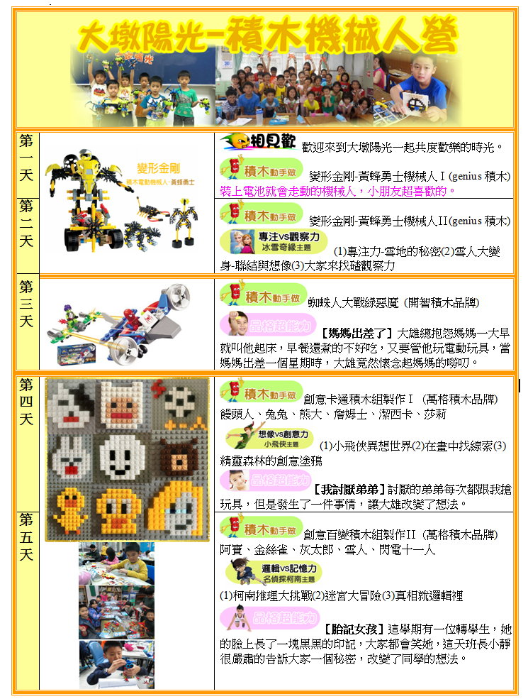
★營隊簡介:大墩陽光-科學玩具實驗營
(1)科學就是要用玩的，課程有磁鐵的力量、足球科學勞作、回到侏儸紀認識恐龍、紅外線遙控車...許多好玩有趣的科學玩具，將讓您不知不覺中愛上科學，學會科學。
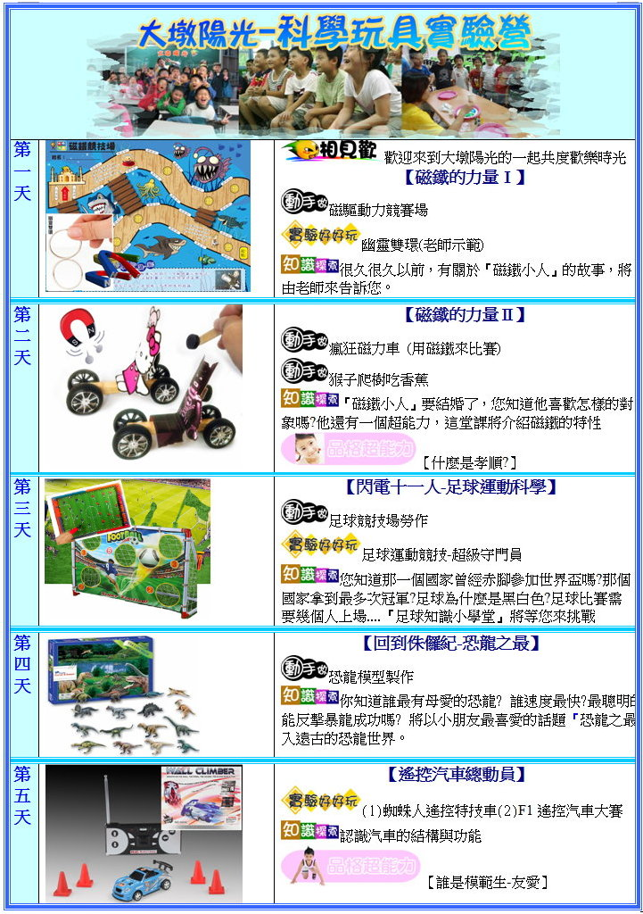

★營隊簡介:大墩陽光-魔術師養成營
(1)您想成為一位小小魔術師嗎?魔術社結合了口才訓練、肢體開發的養成課程，將讓小朋友站上舞台
配合音樂與道具，充滿自信心的向觀眾表演一場魔術秀。
